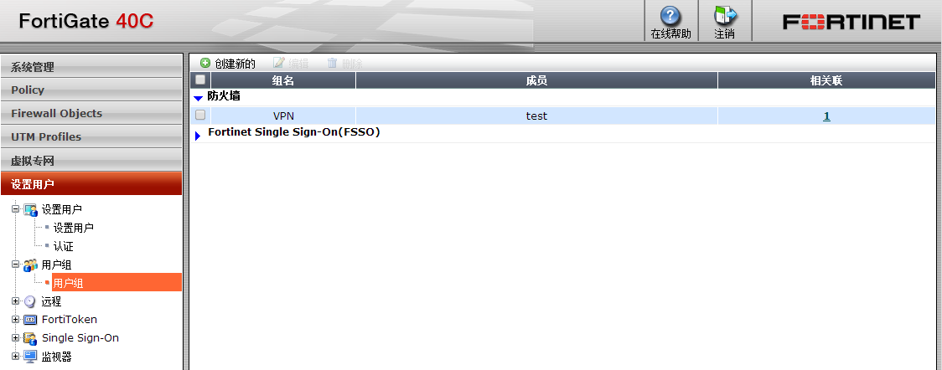

新建一个VPN用户组

添加上用户

创建VPN阶段一

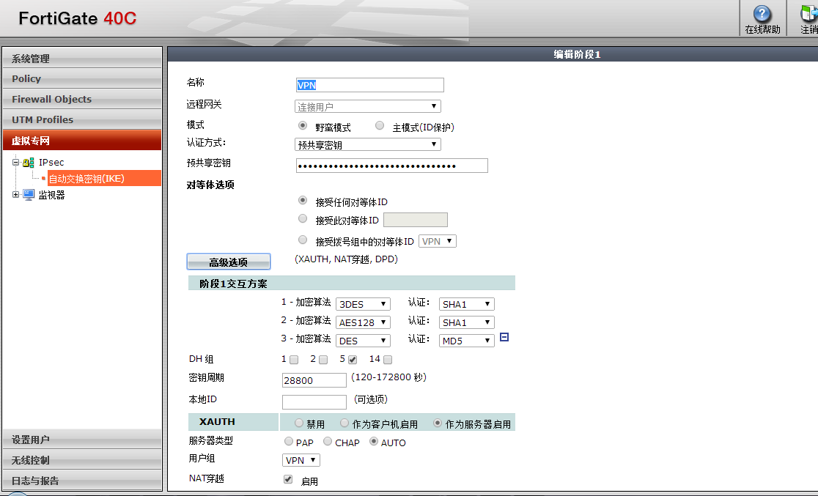

创建VPN阶段二

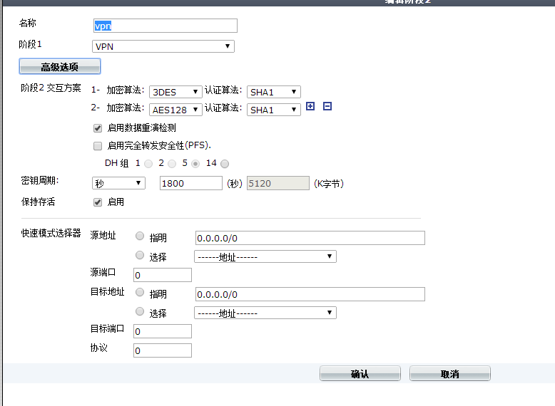

新建一条策略

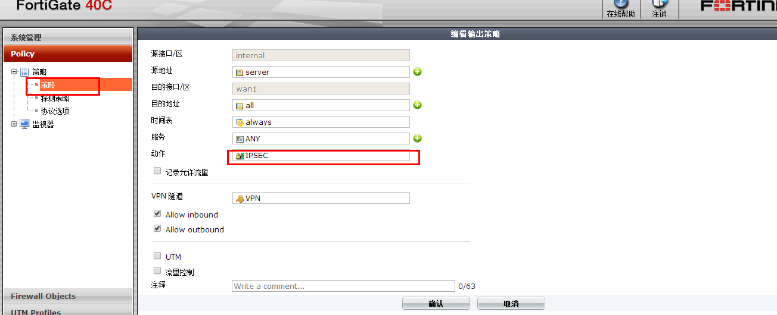

基本配置就这么多

客户端需要下载fortiClient客户端软件

我会在邮件中发给你

这个软件安装时把杀毒关了 只安装VPN部分

阶段一和阶段二姐加密算法和认证方式 秘钥周期要保持一致

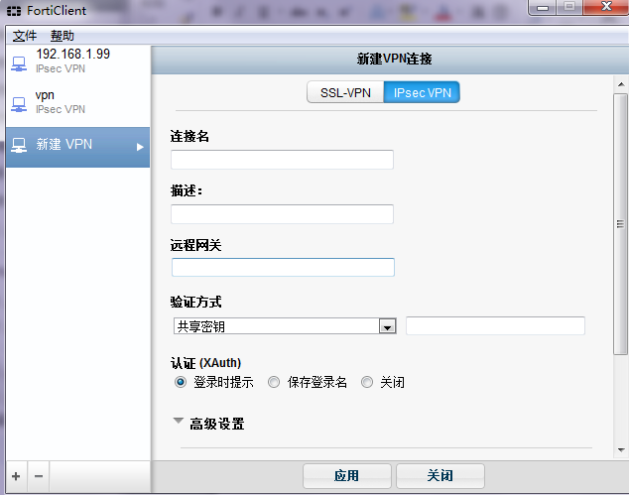

客户端的软件